Para esto creamos otras 2 maquinas virtuales, una llamado S_Alumno y otro S_Profesores, a cada uno le añadimos 2 interfaces de red interna, y para el servidor y otra como su nombre (Red Alumno y Red Profesores)

Y añadimos a /etc/network/interfaces la siguiente configuración al alumno

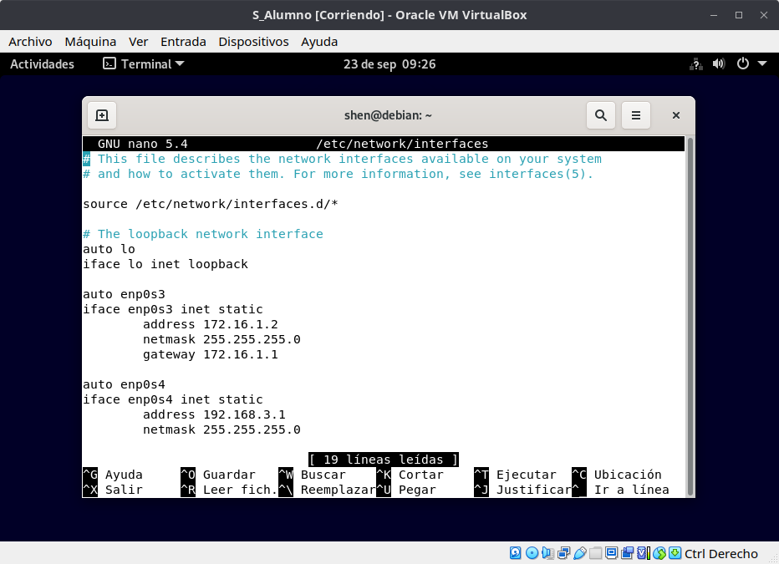

Para comprobarlo haremos ping al servidor

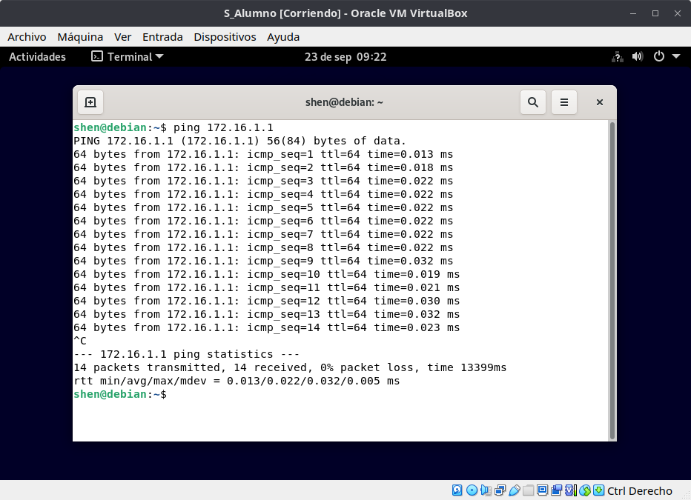

Y añadimos a /etc/network/interfaces la siguiente configuración al profesores

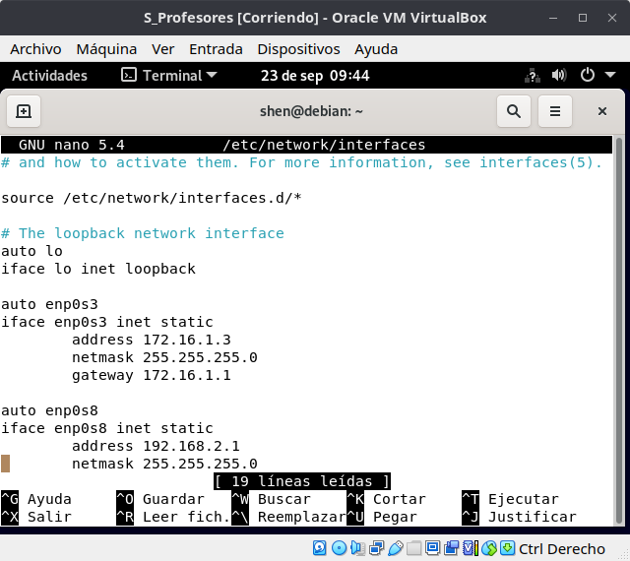

y hacemos ping al servidor

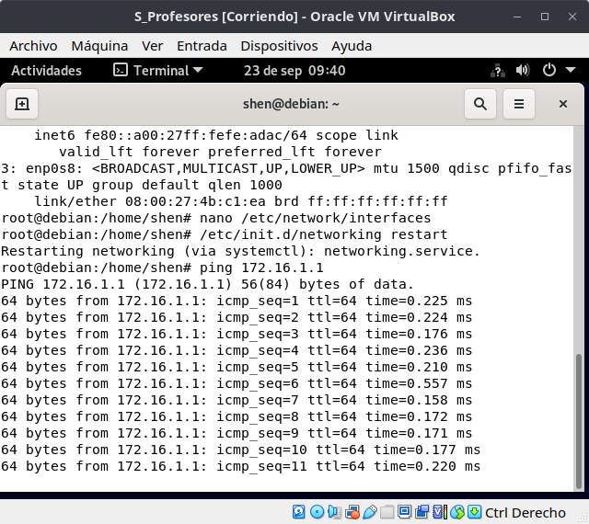

Y lo haremos a la inversa del router al profesor y alumno

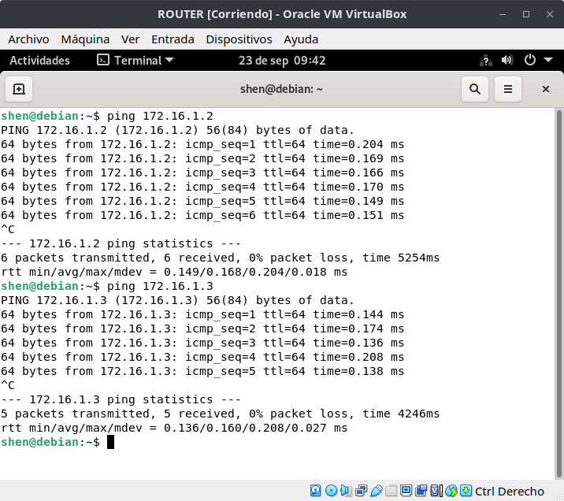

Comprobar la conexión entre S_Alumno y S_Profesores por medio de Router. Prueba la conexión en ambas direcciones. ¿Qué es lo que ocurre?.

Hay conexión directa sin necesidad de que pase por el router